Référence de la fiche | FCO-598 | Date d’émission | 18/10/2016
Etablie par | C.MEYNIER | Responsable de la communication | Service Qualité (pour ateliers internes)  Service Pilotage (pour ateliers externes)
Date interne d’approbation | 10/10/2016 | Signature Direction Qualité | JMA
Date interne de validation | 10/10/2016
Destinataires de la communication pour information | Opérateurs de saisie Opérateurs de Tri courrier  CALL CENTER Services Prestations de Santé
Destinataires de la communication pour information | Service Courrier Service Fraude
Destinataires de la communication pour information | Support niveau 2 Service Garanties Bureau d’études
Destinataires de la communication pour application | Opérateurs de saisie Opérateurs de Tri courrier  CALL CENTER Services Prestations de Santé  Service Courrier Service Fraude

Domaine | ALMERYS CBTP SANTECLAIR CRA Terciane
Spécialité | Optique Dentaire Audio  Hospi Soins Externes Tiers  Conventionnement Saisie de RIB Validation dossiers
Nature du traitement concerné | Saisie factures et traitement des retours via le GTO interfacé avec Adèle
Objet de la consigne | Interruption GTO : Bouton retour

Nouvelle consigne | Lors de l’interruption d’une saisie dans Adèle, il faut vous assurer d’être sûr de mener l’interruption à son terme, car le bouton retour ne fonctionne pas et génère une erreur technique.  Si vous décidez de ne pas aller jusqu’au bout de l’interruption, il ne faut pas cliquer sur « Retour » pour revenir à l’écran précédent.  Il conviendra alors de fermer, par la croix, l’écran Adèle et l’écran de visualisation de la facture (cf print écran).  Et pour reprendre la saisie de cette tâche, de sélectionner le pavé « Traitement » au niveau du Task Manager (cf print écran).  La même tâche réactualisée apparait.  Cette manipulation entraine une ressaisie totale de la facture.
Exemple | - Retour à la page précedente en fermant les fenêtres grace à la croix  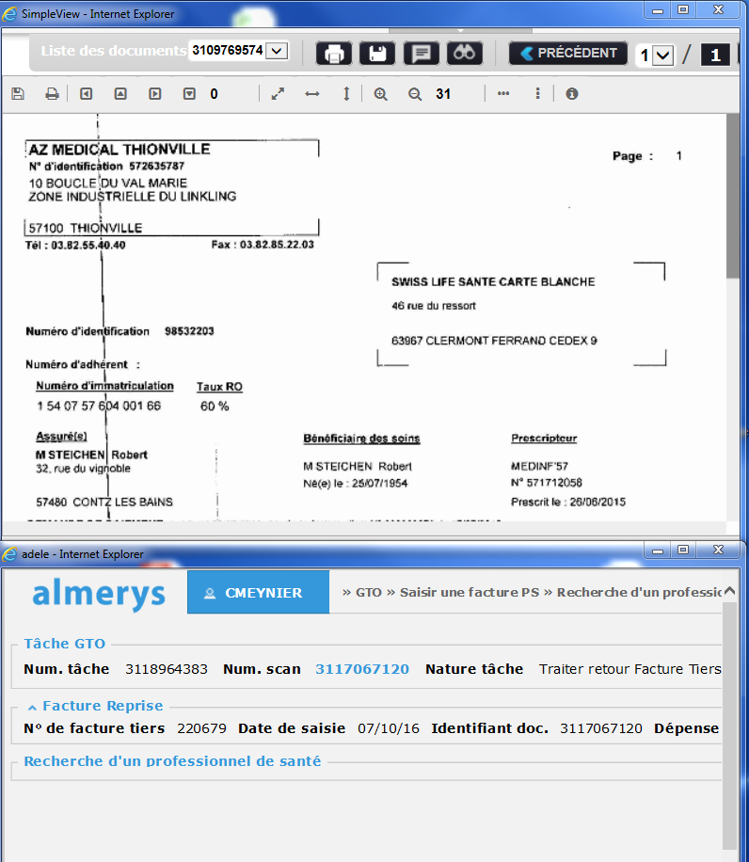  - Retraitement de la demande en sélectionnant « Traitement » au niveau du Task Manager.  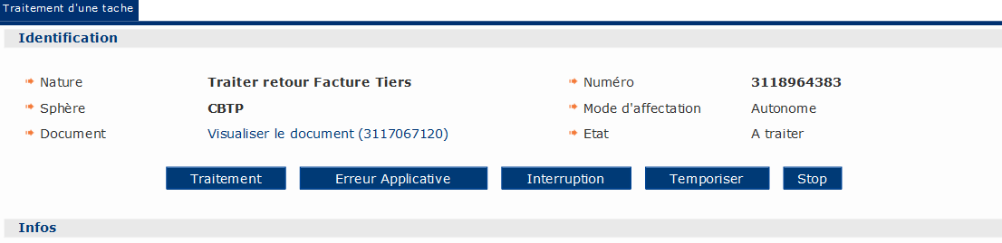
Durée de validité de la fiche consigne | Sur la version Adèle 2.12 qui sera mise en production le 18 octobre 2016 jusqu’à résolution de l’anomalie.

Destinataire équipe externe | Date de prise de connaissance de la nouvelle consigne par l’équipe externe | Date d’application de la consigne par l’équipe externe

Date de réception de la fiche validée par l’équipe externe
Date d’enregistrement de la fiche dans le tableau de suivi |  | Par

